Nguyễn An Phúc – 21IT639
Nội dung: WINDOWS FORENSICS
- Sử dụng lệnh reg của windows để sao lưu dữ liệu hệ thống từ cơ sở dữ liệu thanh ghi (Registry Hive) để có kết quả tương tự như việc sao lưu hệ thống bằng FTK imager.
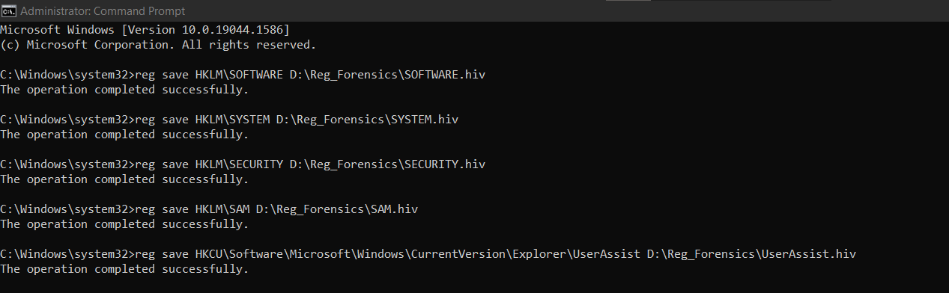
- Kiểm tra trong thư mục D:\Reg_Forensics\
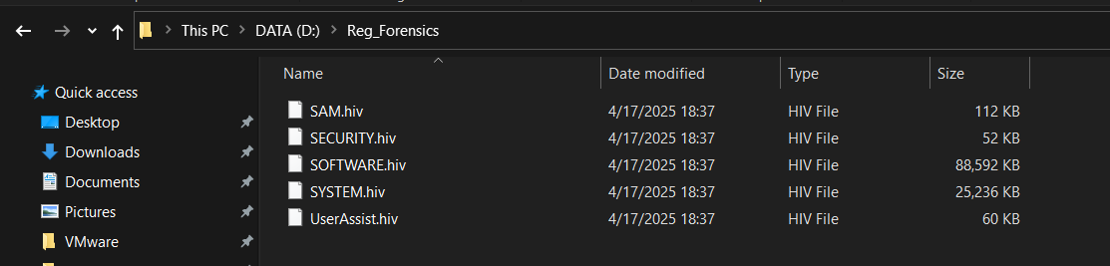
- Sử dụng công cụ RegRipper của Kali/CAINE (hoặc các công cụ khác) để thu thập các thông tin sau:
  - Hệ điều hành của máy tính
- rip -r D:\Reg_Forensics\SOFTWARE.hiv -p winver
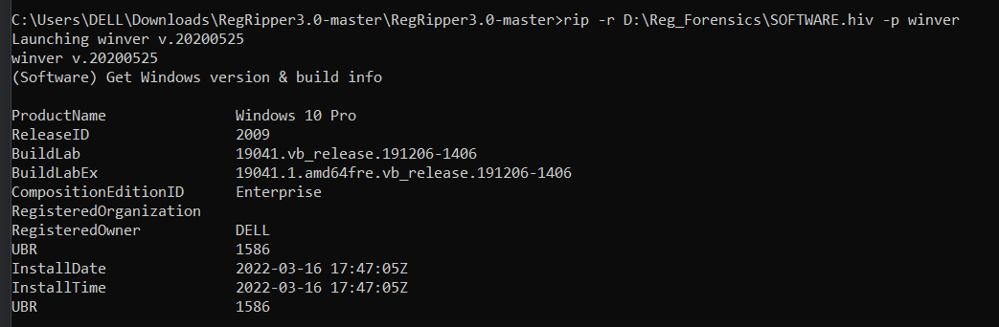
  - Các URL của user sử dụng để truy cập website
- rip.exe -r D:\Reg_Forensics\NTUSER_%USERNAME%.hiv -p typedurls
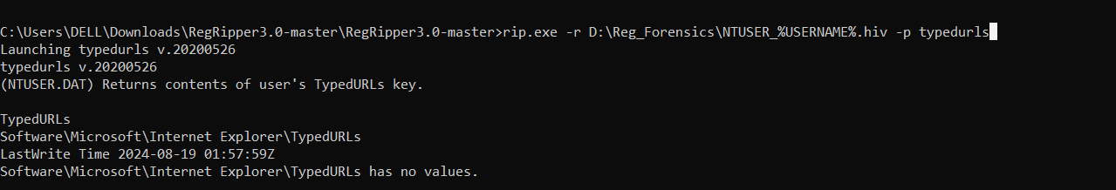
  - Các ứng dụng/chương trình đã sử dụng của người dùng
- rip.exe -r D:\Reg_Forensics\NTUSER_%USERNAME%.hiv -p userassist
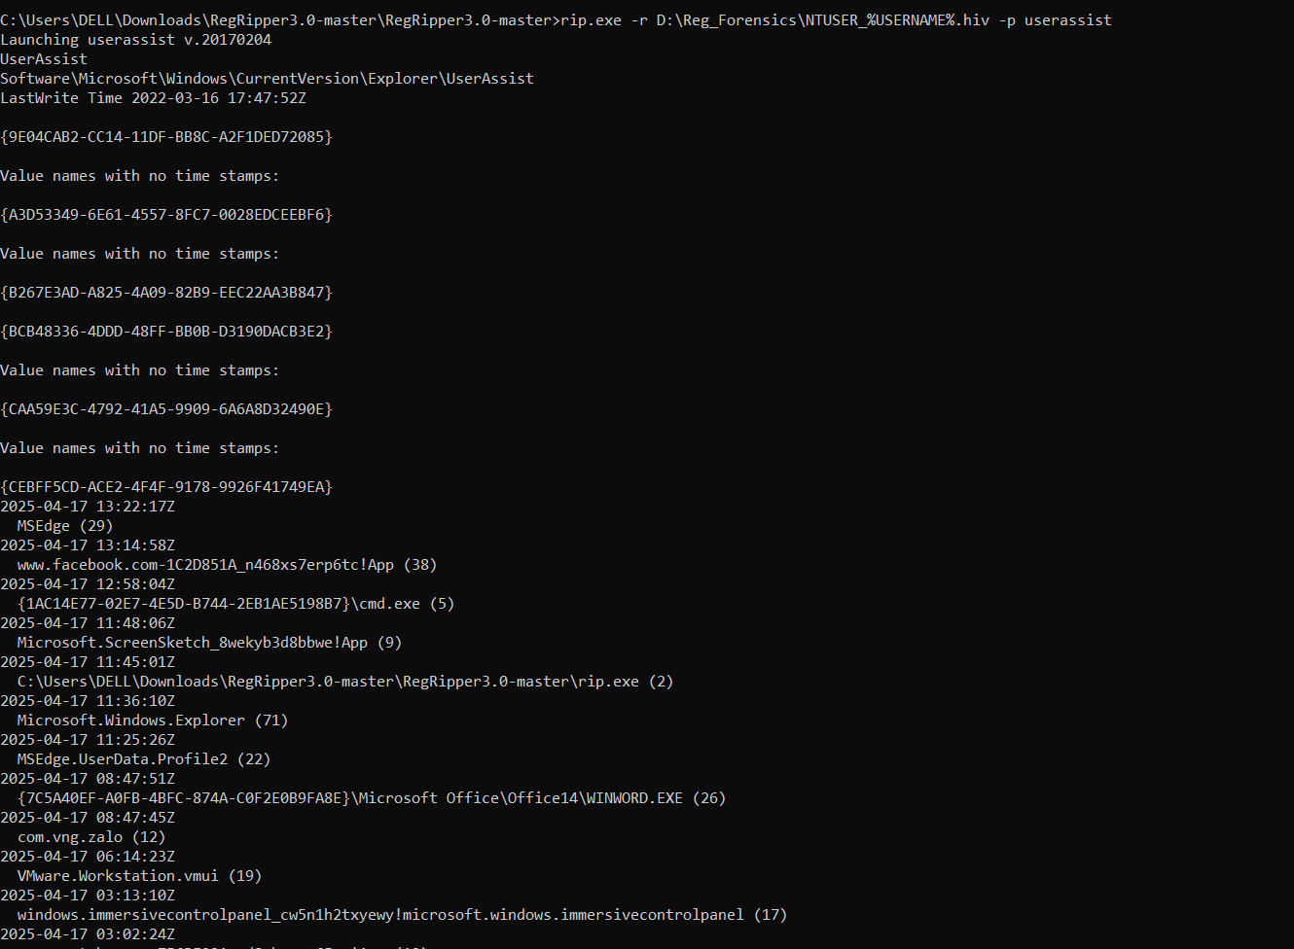
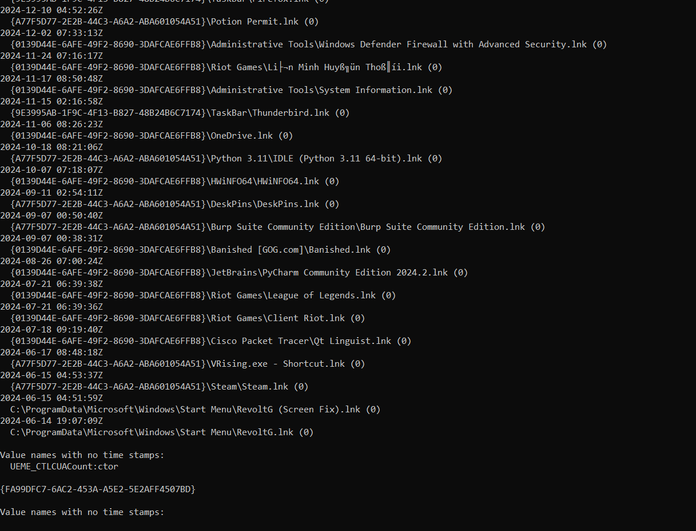
  - Các loại USB đã từng cắm vào hệ thống
- rip.exe -r D:\Reg_Forensics\SYSTEM.hiv -p usbstor
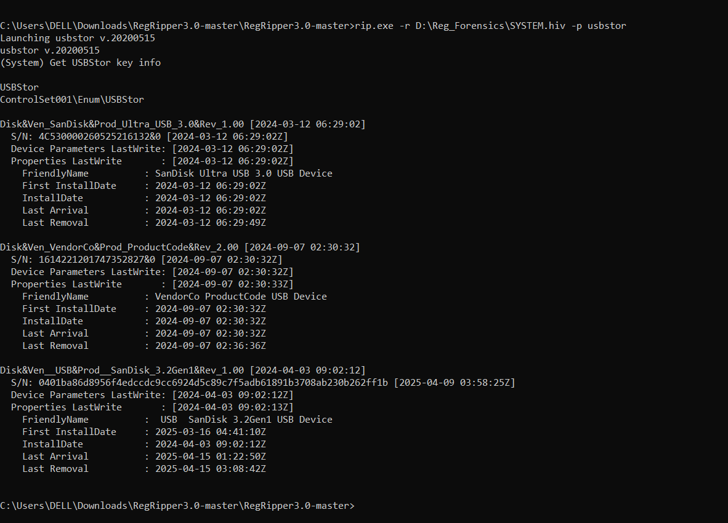
  - Thời gian tắt máy cuối cùng của PC
- rip -r D:\Reg_Forensics\SYSTEM.hiv -p shutdown
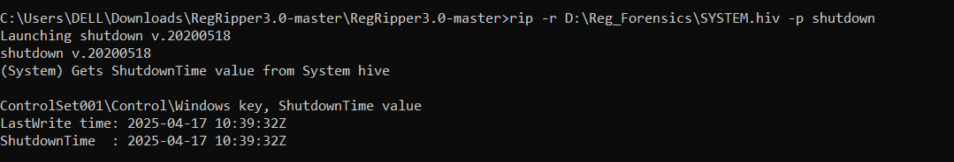
  - Thông tin các user có trong hệ thống
- rip -r D:\Reg_Forensics\SAM.hiv -p samparse
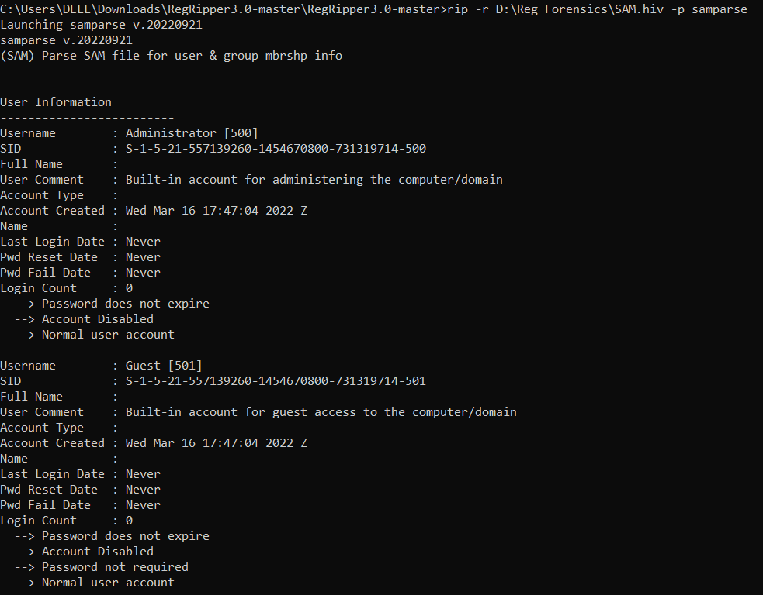
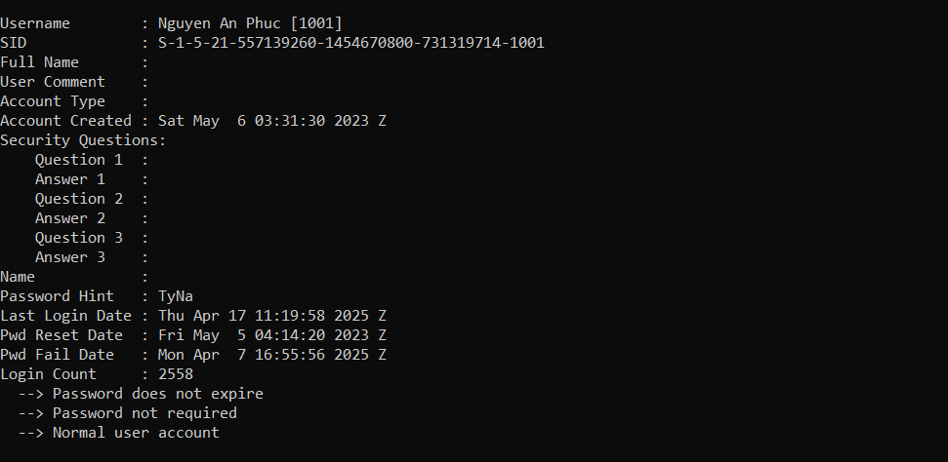
  - User cuối cùng đăng nhập vào hệ thống
- rip -r D:\Reg_Forensics\SOFTWARE.hiv -p lastloggedon
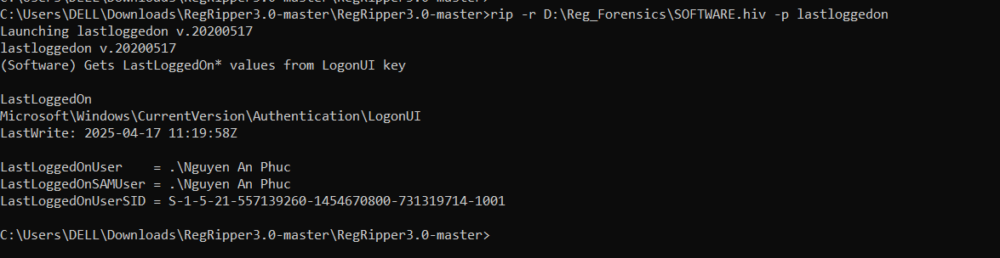
  - Các mạng wi-fi mà người dùng đã kết nối trong 3 ngày gần nhất.
- rip.exe -r D:\Reg_Forensics\SYSTEM.hiv -p nic2
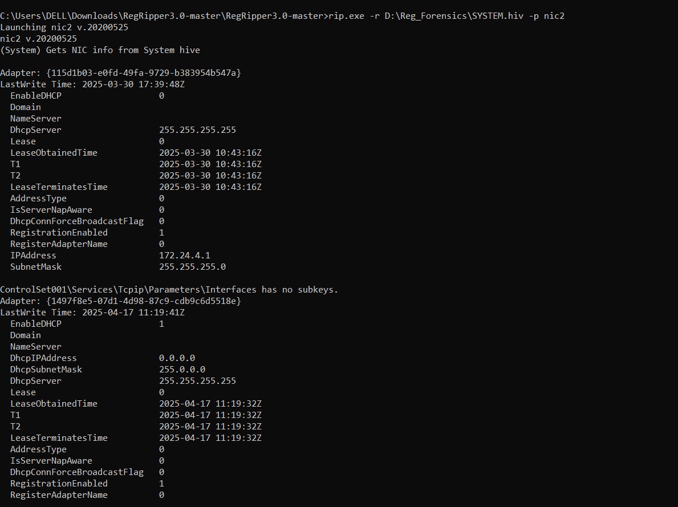
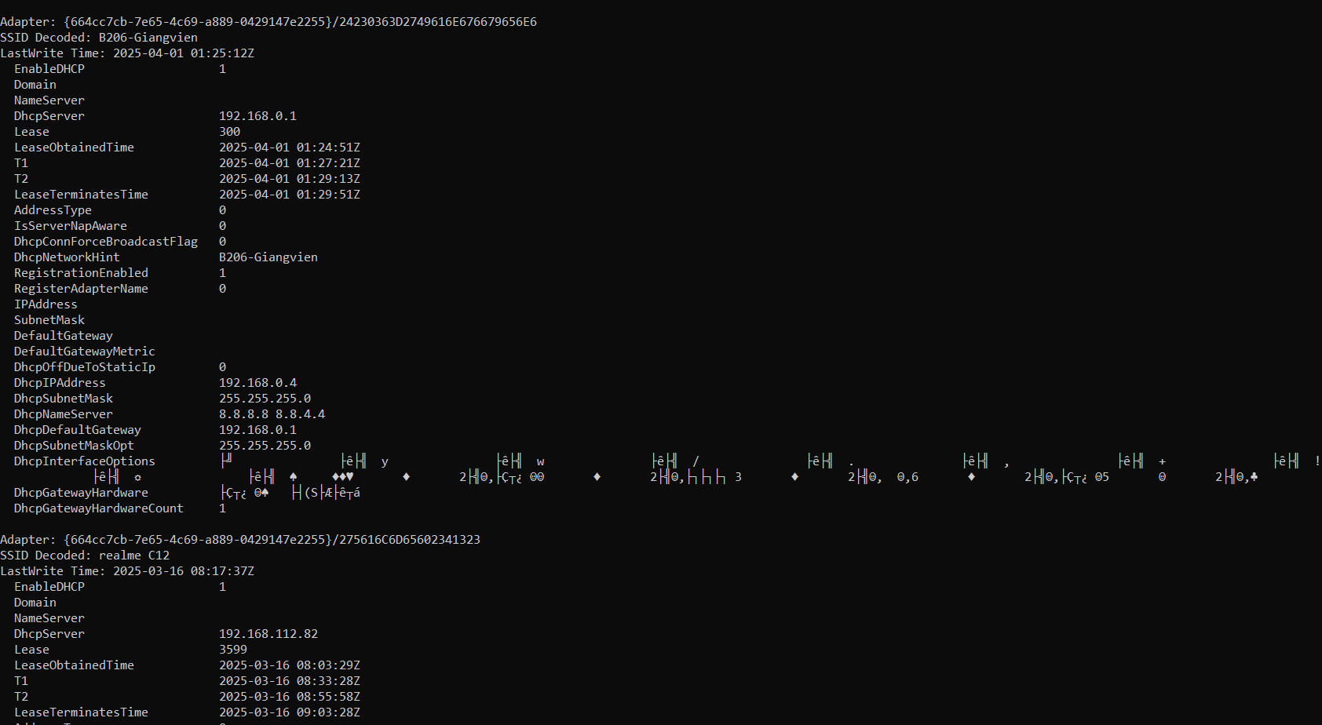
  - Các file tài liệu mở trong những ngày gần đây
- rip.exe -r D:\Reg_Forensics\NTUSER_%USERNAME%.hiv -p recentdocs
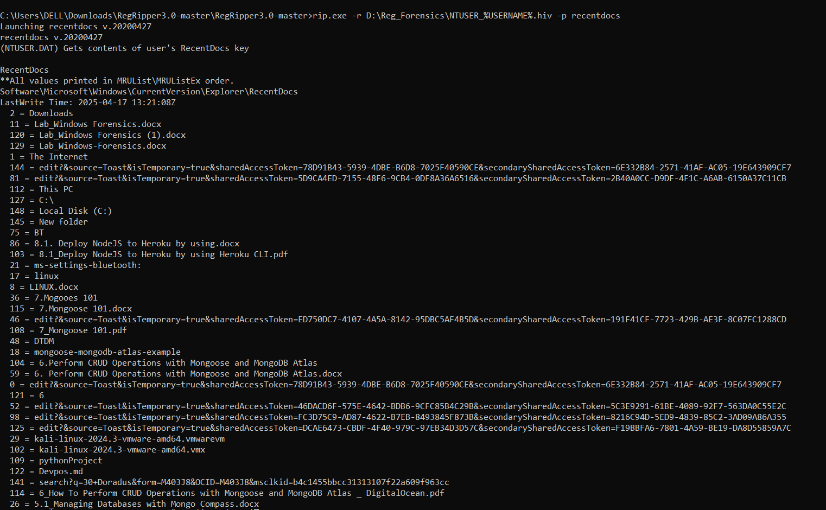
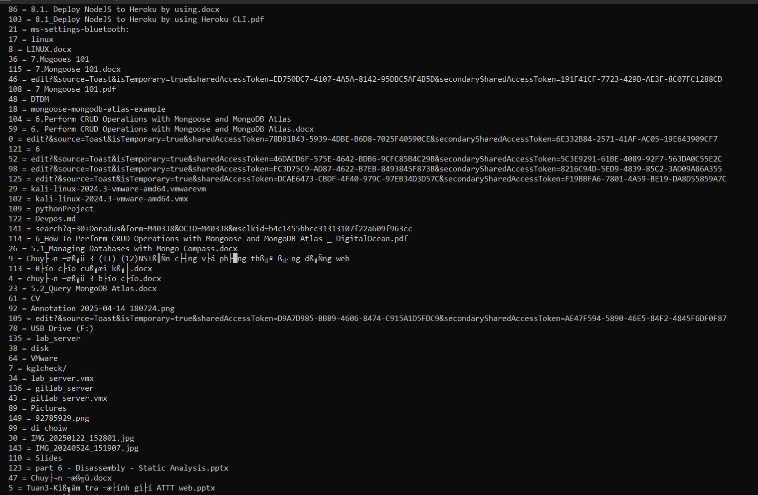
  - Các ứng dụng cài vào máy tính trong 1 năm trở lại đây
- rip.exe -r D:\Reg_Forensics\SOFTWARE.hiv -p installer
